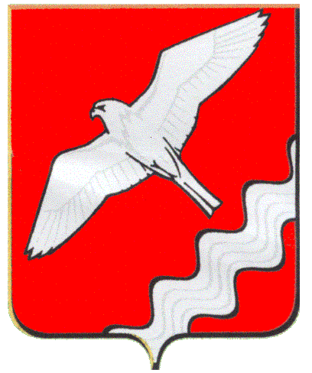

ГЛАВА МУНИЦИПАЛЬНОГО ОБРАЗОВАНИЯ
КРАСНОУФИМСКИЙ ОКРУГ

ПОСТАНОВЛЕНИЕ

от 13.07.2020г. № 62
г. Красноуфимск

Об организации работы муниципальных дошкольных образовательных организаций, подведомственных Муниципальному отделу управления образованием Муниципального образования Красноуфимский округ, в штатном режиме
На основании протокола заседания оперативного штаба по предупреждению и распространению на территории Свердловской области новой коронавирусной инфекции (2019-nCoV) от 30.06.2020 № 41, с целью реализации прав на общедоступное бесплатное дошкольное образование, руководствуясь ст. 26,31 Устава МО Красноуфимский округ

П О С Т А Н О В Л Я Ю:

1. Организовать работу муниципальных дошкольных образовательных организаций, подведомственных Муниципальному отделу управления образованием Муниципального образования Красноуфимский округ, в штатном режиме с 14 июля 2020 года.
2. Начальнику Муниципального отдела управления образованием Муниципального образования Красноуфимский округ Н.А. Гибадуллиной:
2.1. обеспечить открытие всех муниципальных образовательных организаций, реализующих общеобразовательные программы дошкольного образования с соблюдением следующих условий:
- 50 % наполняемость ДОО без учёта образовательных организаций, закрытых по установленному графику на проведение ремонтных работ при подготовке к новому 2020/2021 учебному году;
- 100 % обеспеченность наличия специальных антисептиков для обработки рук работников, родителей (законных представителей) и детей при входе в ДОО;
- 100 % обеспеченность наличия дезинфицирующих средств для уборки помещений, обработки поверхностей (дверных ручек, поручней, перил, столов, стульев, шкафчиков для одежды, раковин для мытья рук и т.д.);
- наличие контактных и бесконтактных термометров для проведения ежедневного измерения температуры тела у работников, родителей (законных представителей) и детей при входе в здание (на территорию) ДОО;
- наличие средств индивидуальной защиты органов дыхания для работников ДОО, исходя из потребности их смены каждые 2 часа на случай выявления лиц с признаками инфекционного заболевания;
- 100 % обеспеченность помещений рециркуляторами воздуха для регулярного его обеззараживания в присутствии людей и (или) открытыми переносными ультрафиолетовыми облучателями для обеззараживания воздуха в отсутствии людей.
2.2. Организовать ежедневный мониторинг количества работающих в штатном режиме ДОО и детей, посещающих образовательные организации.
3. Настоящее постановление разместить на официальном сайте МО Красноуфимский округ.
4. Контроль за исполнением настоящего постановления возложить на заместителя главы Администрации МО Красноуфимский округ по социальным вопросам Родионова Р.В.

Глава Муниципального образования
Красноуфимский округ О.В. Ряписов

